Setkání ekologických center v Ústeckém kraji
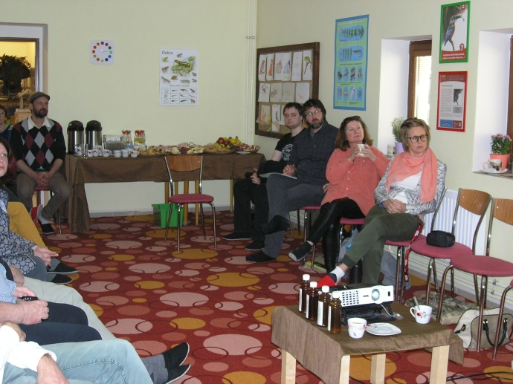
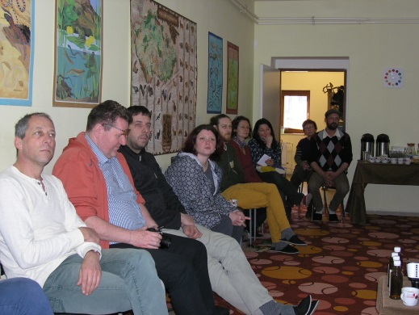
Dne 28. března 2017 uspořádal odbor životního prostředí a zemědělství Ústeckého kraje 2. setkání zástupců ekologických center a dalších organizací vykonávajících činnost související s EVVO (environmentální vzdělávání, výchova a osvěta) s místem působnosti v Ústeckém kraji. Setkání se konalo v prostorách Ekologického centra při Podkrušnohorském zooparku, Chomutov, příspěvková organizace. V rámci programu byli účastníci seznámeni s aktivitami Krajského úřadu Ústeckého kraje v oblasti ekologické výchovy. Klub ekologické výchovy seznámil přítomné s aktivitami KEV a zhodnotil 1. ročník „ŠKOLY UDRŽITELNÉHO ROZVOJE“ (přehled přihlášených škol, postup vyhodnocení, přehled oceněných škol). Ekologické centrum při Podkrušnohorském zooparku, Chomutov, příspěvková organizace, představilo zástupcům neziskových organizací přehled programů, které školám nabízejí, jak připravují, inovují, rozšiřují výukové programy, a jak s dětmi pracují. Poukázali na výhodu přiléhajících prostor zooparku, který při programech hojně využívají, zejména vybudované přírodní učebny. Dále byla diskutována problematika pomoci Ústeckého kraje neziskovým organizacím, zejména ve formě finančních příspěvků. Organizace živě diskutovali na téma zapojení veřejnosti do problematiky udržitelného rozvoje.
